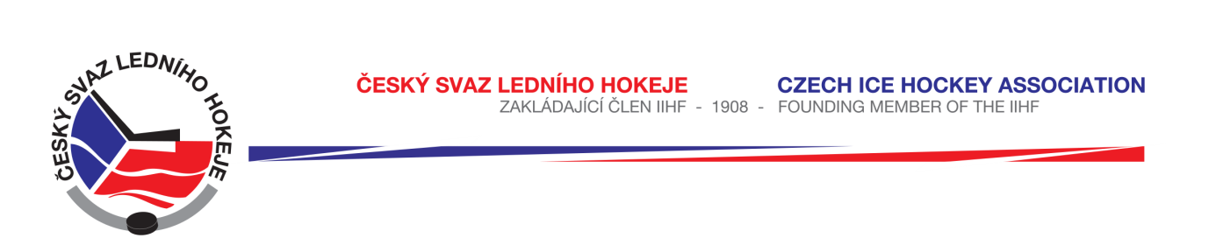

Královéhradecký KVV ČSLH

Zápis č. 19/2016-2017
Ze zasedání STK – dne 27. 1. 2017 v Hradci Králové

Přítomni: J. Šťavík, L. Balášová, P. Luštinec, V. Votroubek

- STK upozorňuje kluby na čl. 25, odst. b) RS 16-17. Ve spolupráci s KR dále upozorňuje, že při nerozhodném výsledku v normální hrací době se po 2 minutové přestávce prodlužuje 5 minut bez úpravy ledu a bez výměny stran, každé mužstvo pokračuje v počtu 4 hráčů a 1 brankáře. Nedojde-li k rozhodnutí, pokračuje se samostatnými nájezdy podle čl. 407 SDŘ s 3 různými střelci z každého družstva. U soutěží KLM a KSM se před SN provádí úprava ledu. STK důrazně upozorňuje kluby na povinnost nahlásit výsledek utkání do systému HoSys ihned po skončení utkání. STK a KR nabádá kluby ke zvýšené potřebě zajištění pořadatelské služby při utkáních v rozsahu přiměřeném úrovni soutěže. Kluby tyto informace obdrží e-mailem před začátkem soutěží play off.

- STK při kontrole zápisů o utkání KLM č. 1109 ze dne 18. 1. 2017 zjistila, že došlo k selhání pořadatelské služby, když při odchodu rozhodčích z ledové plochy došlo k verbálnímu napadení rozhodčích ze strany diváků. STK předává k dořešení DK.

- Změny oproti RS, hlášení času začátku utkání a oboustranně potvrzené dohody bere STK na vědomí dle systému HoSys.
Č.utkání | HOK | Termín | Čas | ZS | Poznámka
7110 | Náchod – Jaroměř | ? |  | NA | odloženo
7123 | Lomnice – Vrchlabí | 31.1.2017 | 17:30 | LO | předehrávka
5124/7124 | Náchod – N.Bydžov | 19.2.2017 | 9:30 | NA | STK souhlasí
5125/7125 | N.Bydžov – Jablonec | ? |  | NB | odloženou
7126 | Lomnice – Náchod | 12.2.2017 | 11:00 | LO | STK souhlasí
7134 | N.Bydžov – Č.Lípa | 5.3.2017 | 10:30 | NB | STK souhlasí
7140 | Č.Lípa – Lomnice | 19.3.2017 | 12:00 | ČL | STK souhlasí
4650 | Hronov – Třebechov. | 2.3.2017 | 16:00 | HR | STK souhlasí
4670 | Jičín – N.Město | 4.2.2017 | 10:15 | JC | předehrávka
4671 | Náchod – Mountfield | 2.2.2017 | 17:15 | NA | předehrávka
4673 | Třebechovice-Mountf. | 23.2.2017 | 16:00 | TR | STK souhlasí
4682 | Náchod – Jaroměř | 26.1.2017 | 16:30 | NA | STK dodatečně
2594 – 96 | Turnaj Hradec Král. | 5.3.2017 | 8:00 | HK | STK dodatečně

- Schválená utkání:
KLM 1029 – 1032, 1073, 1109, 1111, 1112
KSM 2016, 2017, 2083 – chybí zásahy brankářů
LSD 6625 – chybí podpis HR, 6626, 6627, 6632 chybí: 6153, 6187
KLJ 3052, 3058 – chybí název DH, tresty, 3059, 3060
KLD 4054, 4061, 4063, 4065, 4066, 4068 – 4072 chybí: 4067
LMŽ 5109
LSŽ 7109
KLP 4651, 4655, 4656 chybí: 4659, 4660
Mini 08 3636 – 3641, 3648 - 3668 ,

Zapsala: Lucie Balášová

